‏13/5/2020

רועי בנחוס 308107085

הדס זעירא 204778419

דור כרמי 205789662

נתנאל פרת 313514309

SuperLee

the best supermarket in town!

**תוכן עניינים**

**ניתוח התנהגותי4**

Use Case Diagram2

פירוט על Use Case הוצאת הזמנה תקופתית מספק2

פירוט על Use Case הוצאת הזמנה מס2

Sequence & Collaboration Diagram עבור עדכון מלאי והתראה על חוסרים2

Sequence & Collaboration Diagram עבור הוספת ספק חדש2

**תרשים ERD4**

**מסמך דרישות1**

דרישות מלקוח2

הגדרת מושגים2

תיעוד שינויים מול דרישות קודמות2

הנחות-שאלות ללקוח2

תיאור שינויים שבוצעו בהשוואה למסמך דרישות הקודם2

**תרשימי מחלקות4**

Class Diagram של מודול ספקים2

Object Diagram של מודול ספקים2

Class Diagram של מודול מלאי2

Object Diagram של מודול מלאי2

**חלק א - ניתוח התנהגותי**

1. **Use Case Diagram עבור כל נסיבות השימוש הבאות:**
2. כניסת עובד חדש לתפקיד
3. עדכון פרטי עובד קיים וזמינות למשמרות
4. עדכון מלאי והתראה על חוסרים
5. הוספת ספק חדש
6. הוצאת הזמנה תקופתית מספק
7. הוצאת הזמנה מספק עקב חוסר
8. שיבוץ עובדים למשמרות
9. הוצאת הובלה

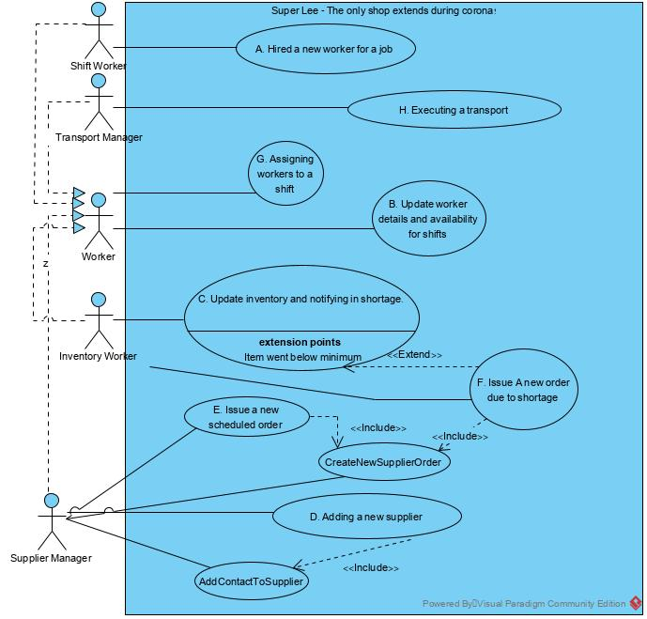

* כל אחת מנסיבות השימוש הנ"ל מיוצגת ע"י use case משלה, וכמו כן במודול הספקים היו שני תרחישים שחשיבותם הצדיקה אף להם use case

**1. Use Cases Description:**

**1.ב.1:**

שם תרחיש- Use Case Name:

הוצאת הזמנה תקופתית מספק

תיאור התרחיש- Textual description:

הזמנה של מוצרים שתצא בתדירות קבועה, בהתאם להגדרת הבקשה ע"י מחסנאי או אחראי מחסן. ניתן להגדיר את התדירות באמצעות ימים בשבוע ותדירות שבועית (כל כמה שבועות).

רשימת שחקנים- List of actors:

* מחסנאי
* אחראי מחסן

תנאים מקדימים- Pre-conditions:

* רשימת המוצרים לא ריקה

תנאי סיום- Post-conditions:

* במידה וההזמנה הצליחה ההזמנה נשמרה במערכת

תרחיש הצלחה ראשי- Main success scenario:

* Inventory Worker or Suppliers Manager choose option "create new periodical order" in the appropriate menu
* He enters the necessary input:
  + List of Product ids and amounts
  + List of days of the week
  + Number for week period
* The system goes threw all the suppliers in the system and check if there is a supplier with the requested items
* From those that passed the items check, the system find the suppliers that their supplying days match the requested supplying days of the periodical order
* From the suppliers that passed both checks, the system checks which supplier has the lowest total price for the requested items in the requested amounts
* The system create a new order for that supplier with the listed items and amounts and records the new supplier order in periodical orders db with the days, items and weekly period.

**Pseudo code**

1. User type "create new periodical order
   * 1. 0166 5
     2. 1234 8
     3. 6985 20
     4. Days: Sunday, Friday
     5. 2
2. -> CreateNewPeriodicalOrder(Map<Items,Amount> shoppingList, List<Days> req_days, weekPeriod)
3. List<SupplierID> allSuppliers=getAllSuppliers()
4. For(int i=0;i<allSuppliers.size();i++)
   1. if(!equals(shopingList.items,allSuppliers.at(i).items)
   2. || !equals(req_days,allSuppliers.at(i).supplyDays))
      1. allSuppliers.delete(i);
5. Supplier minPriceSupplier;
6. Integer minTotalPrice;
7. For(int i=0; i< allSuppliers.size();i++)
   1. Integer currentPrice= allSuppliers.at(i).getTotalPrice(shoppingList.items());
   2. If(current<minTotalPrice)
      1. minTotalPrice=currentPrice
      2. minPriceSupplier=allSuppliers.at(i)
8. int retDd=createNewPeriodicalOrder(minPriceSupplier, shoppingList, req_days, weekPeriod)
9. return retID

אלטרנטיבות/הרחבות-Main success scenario & Alternatives/Extensions –

At any alternatives or extensions point the user will get appropriate message that describe the error, and go back to the update products loop:

1. Wrong input.
2. There are no suppliers in system
3. The suppliers in the system doesn’t supply the total requested shopping list
4. The suppliers in the system doesn't supply in the requested days
5. Something else went wrong in the order creation process.

**Pseudo code**

1. If (shoppingList.isEmpty() || req_days.isEmpty() || weekPeriod<=0)
   1. Print "wrong inout! Try again"
2. ## after the first for loop (filter)
3. If(allSuppliers.isEmpty())
   1. Print "No supplies in the system supply the requested items or in the requested days"
4. If(retID=-1)
   1. "Something went wrong"

**1.ב.2:**

שם תרחיש- Use Case Name:

ייצור הזמנה חדשה עקב מחסור.

תיאור התרחיש- Textual description:

כאשר הכמות של מוצר מסוים מגיעה לנקודת המינימום (המוגדרת בפרטי מוצר כלשהו), המערכת תנפיק הזמנה חדשה על מנת לקבל אספקה נוספת עבור אותו המוצר.

רשימת שחקנים- List of actors:

עובדי המחסן, ספקים

תנאים מקדימים- Pre-conditions:

כמות המוצר חוצה את נקודת המינימום המוגדרת לו.

תנאי סיום- Post-conditions:

עבור כל מוצר שהכמות שלו חצתה את נקודת המינימום המוגדרת לו, נוציא הזמנה ונשלח לספק.

תרחיש הצלחה ראשי - Main success scenario

1. Inventory worker choose option "update inventory" after stocktaking in the shop.
2. For each product:
   1. Worker update quantities.
   2. If the product got below minimum amount:
      1. Mark the product as missing. (Issue 'itemOrder' object)
      2. Add this product to shortage order.
3. The system passing immediately the shortage order to suppliers.
4. Suppliers issue an order.

**Pseudo code**

1. User type "update inventory" 🡪 UpdateInvWorker ()
2. While (item_id != 0)
   1. item.updateMyQuantities (quantityMissStock, quantityMissShop, '-')
   2. if(item.checkMinimumQuant ())
      1. itemOrder 🡨 issueOrderForShortageItem ()
      2. shortageOrder 🡨 addItemToShortageOrder(itemOrder)
3. Inv2supCtrl.placeNewShortageOrder(shortageOrder)
4. myOrderAndProductManagment.createRegularOrder (order)

Alternatives and extensions:

At any alternatives or extensions point the user will get appropriate message that describe the error, and go back to the update products loop:

1. Wrong input.
2. Item id isn’t exist.
3. Place shortage order didn’t succeed.

**Pseudo code**

1. If input != 'id quantityStock quantityShop'
   1. Print "wrong input! Type again"
2. If id in input is not exist
   1. Print "Item isn’t exist in the inventor! Type again"
3. Result res = placeNewShoratgeOrder ()
   1. If(res.isFailure ())
      1. Print res.getMessage ()
4. **Sequence & Collaboration:**

**ניתוח התנהגותי עבור תרחיש שימוש d: הוספת ספק חדש:**

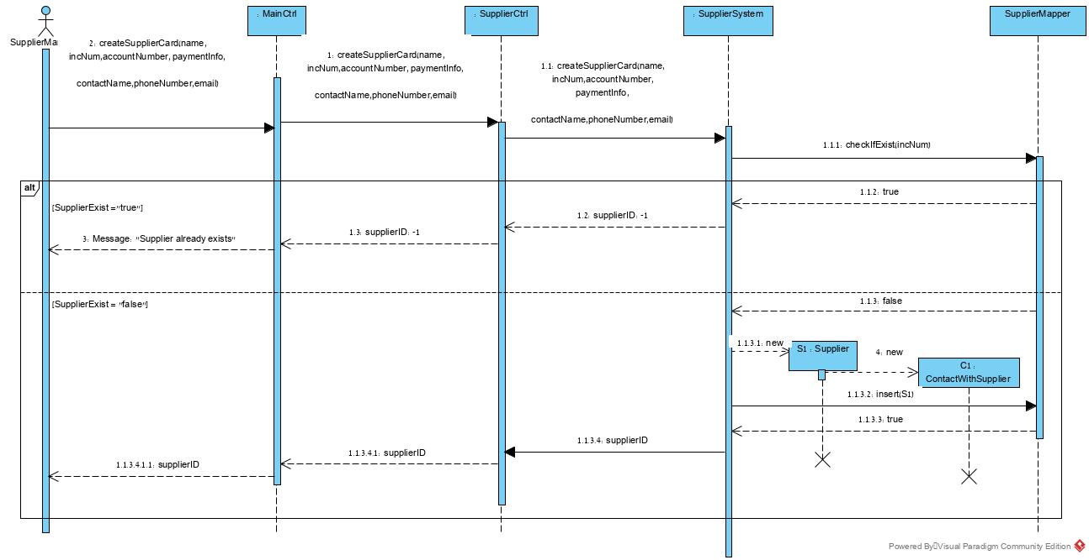

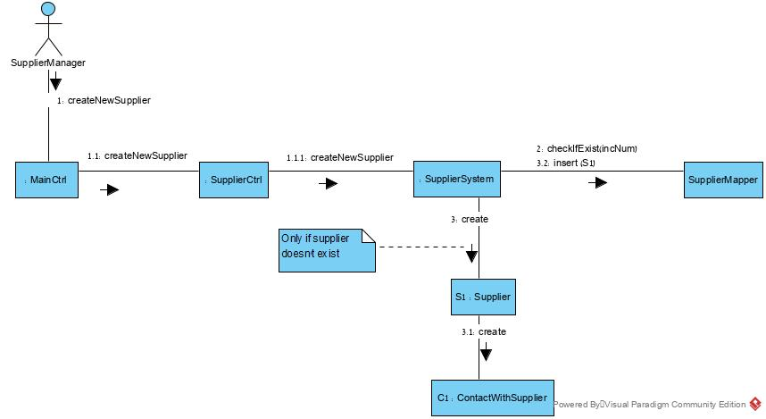

**ניתוח התנהגותי עבור תרחיש שימוש c: עדכון מלאי והתראה על חוסרים:**

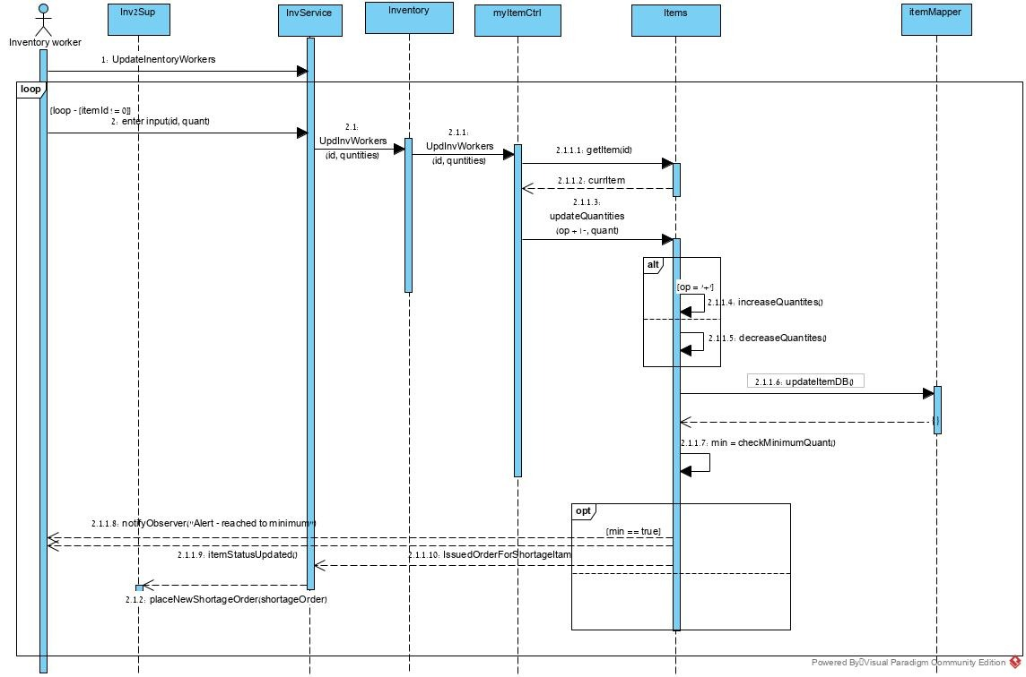

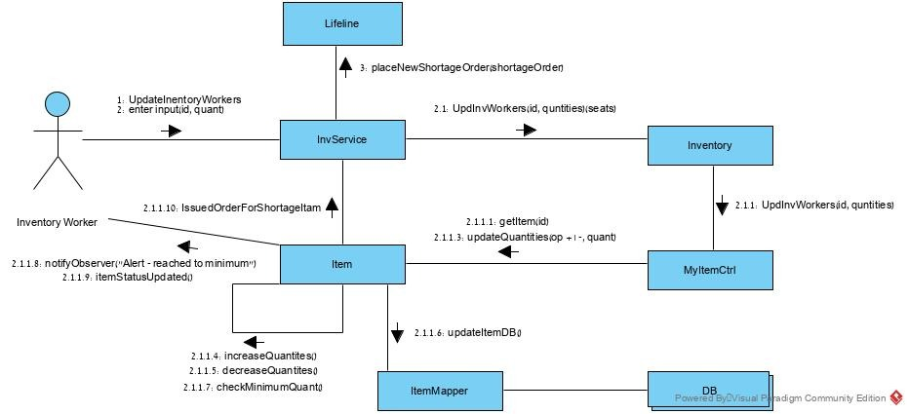

1. **ERD**

תרשים בסיס הנתונים באמצעות ERD, של שני המודולים מלאי וספקים:

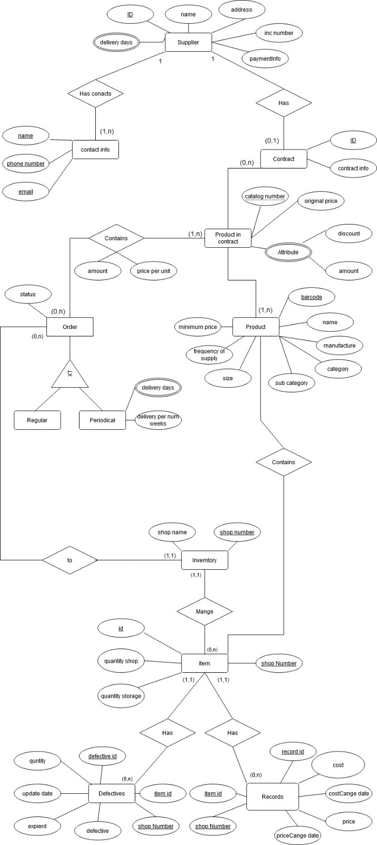

|  |  |  |  |  |  |  |  |  |
| --- | --- | --- | --- | --- | --- | --- | --- | --- |
| דרישות הלקוח טבלה מס' 1  **הדרישות המודגשות הינן הדרישות החדשות | | | | | | | | |
| *#* | **מודול** | **תחום** | **תיאור דרישה** | **סוג** | **תעדוף** | **סיכון** | **מצב** |
|  | מלאי | פריט | המערכת תתעד מידע על כל פריט: מק"ט, שם, יצרן, כמות נוכחית (כוללת, מחסן, מדף), תדירות קנייה-אספקה. | F | MH | LR | Done |
|  | מלאי | המערכת תאפשר קבלת מידע על פריט מס‑וים לפי מק"ט. | F | MH | LR | Done |
|  |  | המערכת תאפשר הפקת דו"ח פריטים כולל בסניף. | F | MH | LR | Done |
|  | מלאי | ניהול כמויות פריט | המערכת תאפשר לעובדי החנות לעדכן את כמות הפריטים במלאי. | F | MH | LR | Done |
|  | מלאי | המערכת תאפשר הפקת דו"חות פריטים שיש להזמין עפ"י המלאי הקיים – דו"ח חוסרים. | F | SH | LR | Done |
|  | מלאי | המערכת תיתן התראות מקדימות עבור מוצרים שעומדים להיגמר במלאי (הגיעו לכמות המינימלית – לפי תדירות קניה-אספקה). | F | CH | MR | Done |
|  | מלאי | המערכת תנהל מערכת הזמנות אוטומטית על מנת שתוכל לבקש מספקים הזמנה של מוצרים חסרים במלאי ברגע שמוצר מגיע למינימום (ShortageOrder) | F | MH | MR | Done |
|  | מלאי | קטגורית פריט | המערכת תסווג כל פריט לפי קטגוריה, תת קטגוריה וגודל. | F | SH | LR | Done |
|  | מלאי | המערכת תאפשר להנהלה להפיק דו"ח מלאי עפ"י קטגוריה. | F | SH | LR | Done |
|  | מלאי | עלות ומכירה | המערכת תתעד מידע על שינויים במחירי עלות ומכירה של המוצרים. | F | MH | LR | Done |
|  | מלאי | המערכת תאפשר שינוי (הנחה או התייקרות) של המוצרים בסופר, לפי תאריך שינוי. | F | SH | LR | Done |
|  | מלאי | המערכת תאפשר להנהלה להפיק דו"ח לטובת מעקב על מחירי ועלות המוצרים. | F | CH | MR | Done |
|  | מלאי | פריטים פגומים ופגי תוקף | המערכת תתעד מעקב אחר הימצאותם של פריטים פגומים ופגי תוקף על מנת למנוע בזבוז. | F | MH | LR | Done |
|  | מלאי | המערכת תאפשר לעובדים לדווח על מוצרים פגומים ומוצרים פגי תוקף. | F | MH | LR | Done |
|  | מלאי | המערכת תאפשר איתור פריטים בעייתיים תוך הפקת דו"חות על פריטים פגומים ופגי תוקף לאורך זמן. | F | MH | MR | Done |
|  | מלאי | כללי | המערכת תאפשר פתיחת סניף חדש או התחברות לסניף קיים ומעבר בין סניפים. | F | SH | HR | Partly done |
|  | ספקים | פרטי ספק | המערכת תאפשר לפתוח כרטיס ספק לכל ספק שעובד מול החברה עם פרטי הספק** ופרטי התקשרות של איש קשר אחד. | F | MH | LR | Done |
|  | ספקים | המערכת תאפשר לערוך לכל ספק את תנאי התשלום שסוכמו עימו** | F | MH | LR | Done |
|  | ספקים | המערכת תאפשר להוסיף פרטי התקשרות של אנשי הקשר עבור כל ספק** | F | MH | LR | Done |
|  | ספקים | המערכת תאפשר למחוק איש קשר מסוים עבור כל ספק** ע"י האימייל. | F | MH | LR | Done |
|  | ספקים | המערכת תאפשר להוסיף את פרטי ההסכם עם כל ספק**\*\*** | F | MH | LR | Done |
|  | ספקים | המערכת תאפשר להוסיף להסכם עבור כל ספק מוצרים נוספים שהוא מציע למכירה עם הפרטים המתאימים לכל מוצר** | F | MH | LR | Done |
|  | ספקים | המערכת תאפשר לערוך עבור כל ספק את מחירי המוצרים שהוא מספק לפי מה שנחתם בהסכם עימו | F | NTH | LR | Done |
|  | ספקים | המערכת תאפשר להציג את כל פרטי המוצרים שספק יכול לספק | F | MH | LR | Done |
|  | ספקים | הזמנות | המערכת תאפשר ליצור בקשה להזמנה של מוצרים חסרים במלאי (בקשה להזמנה**) (Shortage) | F | MH | LR | Done |
|  | ספקים | עבור בקשה להזמנת מוצרים המערכת תיצור הזמנת ספק בהתאם להשוואת מחיר של המוצרים ובהתאם למוצרים שכל ספק מספק | F | MH | LR | Done |
|  | ספקים | המערכת תאפשר פתיחת הזמנה לספק עם מוצרים המזוהים ע"י ברקוד וכמות מכל מוצר | F | MH | LR | Done |
|  | ספקים | לאחר פתיחת הזמנה המערכת תיצור הזמנה לספק עם מספר קטלוגי עבור כל ברקוד בהזמנה | F | MH | LR | Done |
|  | ספקים | המערכת תאפשר להציג את פרטי ההזמנה המלאים** | F | MH | LR | Done |
|  | ספקים | המערכת תאפשר ליצור הזמנה תקופתית** | F | MH | LR | Done |
|  | ספקים | המערכת תאפשר לערוך את המוצרים שמוזמנים בהזמנה מספק | F | MH | LR | Done |
|  | ספקים | המערכת תאפשר לערוך זמן הגעה של הזמנות שנשמרו | F | NTH | LR | Done |
|  | ספקים | המערכת תאפשר לערוך סטטוס של ההזמנה** | F | MH | LR | Done |
|  | ספקים | המערכת תאפשר להציג עבור ספק מסוים אתכל המספרים הקטלוגים של פריטים שנרכשו ממנו בעבר | F | MH | LR | Done |
|  | ספקים | לא פונקציונאלי | לכל ספק במערכת קיים לכל היותר הסכם יחיד מול החברה | NF | MH | LR | Done |
|  | ספקים | הסכם עם ספק חייב לכלול לפחות מוצר אחד | NF | MH | LR | Done |
|  | ספקים | לכל ספק במערכת חייב להיות קיים לפחות איש קשר אחד. | NF | MH | LR | Done |
|  | ספקים | עריכת פרטי הזמנה תקופתית תתאפשר לכל היותר יום אחד לפני זמן ההספקה. | NF | MH | LR | Done |
|  | ספקים | בהוספת מוצר לספק במערכת, במידה והוא מספק מוצר שלא קיים במערכת, על האחראי ספקים להכניס את פרטי המוצר המלאים (מופיע בהמשך) | NF | MH | LR | Not Yet |
|  | כל המודולים |  | כל המידע על כלל הפונקציונאליות במערכת יישמר בבסיס נתונים מותאם | NF | MH | LR | Done |
|  | הובלות/עובדים |  | המערכת צריכה לתמוך ברישום עובד חדש | F | must have | LR | Done |
|  | הובלות/עובדים |  | המערכת צריכה לתמוך בשמירת רשימת העובדים בחברה | F | must have | LR | Done |
|  | הובלות/עובדים |  | עבור כל עובד המערכת צריכה לתמוך בשמירת הימים והשעות בהם העובד יכול לעבוד | F | must have | LR | Done |
|  | הובלות/עובדים |  | המערכת צריכה לתמוך בשמירת תפקיד לכל עובד | F | must have | LR | Done |
|  | הובלות/עובדים |  | הצגת התפקיד של כל עובד במסך השיבוצים למשמרות | NF | must have | LR | Done |
|  | הובלות/עובדים |  | המערכת צריכה לאפשר שיבוץ למשמרות | F | must have | HR | Done |
|  | הובלות/עובדים |  | המערכת צריכה לשמור את היסטוריית השיבוצים של המשמרות | F | nice to have | LR | Done |
|  | הובלות/עובדים |  | המערכת לא תאפשר משמרת ללא מנהל | NF | must have | LR | Done |
|  | הובלות/עובדים |  | המערכת לא תאפשר לעבוד שתפקידו X לעבוד תחת תפקיד Y | NF | must have | LR | Done |
|  | הובלות/עובדים |  | המערכת צריכה לאפשר למשתמש לבחור תפקידים הנדרשים בכל משמרת | F | nice to have | LR | Done |
|  | הובלות/עובדים |  | בנסיעת ההובלה משאית החברה עוברת בין הספקים לקחת סחורה ולחלקה בין הסניפים. | NF | must have | HR | Done |
|  | הובלות/עובדים |  | המערכת תתכנן את ההובלות לפי אזורי שילוח שונים אשר החברה הגדירה. | F | must have | HR | Done |
|  | הובלות/עובדים |  | כאשר המערכת מקבלת חוסרים חדשים, היא יכולה להוסיף הובלה חדשה מספק או מספר ספקים לסניף על מנת להשלים את המלאי. | F | must have | HR | Done |
|  | הובלות/עובדים |  | המערכת תרשום כל הובלה שיוצאת במאגר ניהול ההובלות. | F | must have | LR | Done |
|  | הובלות/עובדים |  | הובלה שנרשמת במאגר ניהול ההובלות מתאפיינת בתאריך, שעת יציאה, מספר משאית, שם נהג, מקור ויעדים | F | must have | LR | Done |
|  | הובלות/עובדים |  | לכל יעד מקבל נהג המשאית מסמך ממוספר הנקרא מסמך פריטים אשר כולל את מספרו המזהה של המסמך ורשימת הפריטים המובילים ליעד הנתון. | NF | must have | LR | Done |
|  | הובלות/עובדים |  | כל מספרי מסמכי הפריטים ישמרו במערכת לצורכי מעקב. | F | must have | LR | Done |
|  | הובלות/עובדים |  | המערכת תשמור עבור כל אתר (מקור/יעד) כתובת, מספר טלפון, ושם איש קשר. | F | must have | LR | Done |
|  | הובלות/עובדים |  | כל משאית הנשמרת במערכת מאופיינת במספר רישוי, דגם, משקל נטו (ללא סחורה), משקל מקסימלי שהיא יכולה לשאת | F | must have | LR | Done |
|  | הובלות/עובדים |  | לפני שהמשאית עוזבת את המקור היא נשקלת | NF | must have | LR | Done |
|  | הובלות/עובדים |  | המערכת תשמור את משקל המשאית בעת עזיבת המקור בטופס ההובלה. | F | must have | LR | Done |
|  | הובלות/עובדים |  | המערכת תוציא התראה במידה ומשקל המשאית שהוכנס למערכת בעת עזיבת המקור עולה על המשקל המקסימלי של המשאית. | F | must have | LR | Done |
|  | הובלות/עובדים |  | במקרה של חריגה במשקל המשאית, הנסיעה חוזרת לתכנון מחדש או שמורידים/מחליפים את אחד היעדים או שמחליפים את המשאית או שמורידים חלק מהמוצרים | NF | nice to have | HR | Not Yet |
|  | הובלות/עובדים |  | במידה ויתבצעו שינוים בהובלה בעקבות חריגה במשקל המשאית , המערכת תתעד שינויים אלו במסמך ההובלה. | F | must have | LR | Done |
|  | הובלות/עובדים |  | בעת הזמנת הובלה המערכת לא תשבץ נהג ללא רישיון מתאים למשאית שנבחרה להובלה. | F | must have | LR | Done |
|  | הובלות/עובדים |  | יש לוודא שמשובץ נהג עבור כל הובלה המתווספת למערכת, בהתאם לפרטי ההובלה. | F | must have | LR | Done |
|  | הובלות/עובדים |  | המערכת תאפשר לשבץ נהג בהובלה רק כאשר הנהג עובד במשמרת שבה מתבצעת ההובלה. | F | must have | LR | Done |
|  | הובלות/עובדים |  | המערכת תאפשר להוסיף הובלה רק כאשר יש מחסנאי העובד במשמרת שבה מתבצעת ההובלה. | F | must have | LR | Done |
|  | הובלות/עובדים |  | לכל נהג יהיה במערכת רישום של הימים בשבוע והמשמרות בהם הוא יכול לעבוד, וכן רישום של פרטי עובד. | F | must have | LR | Done |
|  | הובלות/עובדים |  | המערכת תשלב את הנהגים במערכת ניהול העובדים והשיבוץ למשמרות. | F | must have | HR | Done |

**דרישות שנוספו או שונו:**

|  |  |  |
| --- | --- | --- |
| דרישה מקורית | מודול | הסבר לשינוי |
| 7 | מלאי | בעקבות דרישה נוספת מצד הלקוח. הלקוח לא רוצה שנגיע לנקודה בה יש מחסור במוצר. |
| המערכת תאפשר ליצור בקשה להזמנה של מוצרים חסרים במלאי (בקשה להזמנה**) (Shortage) | ספקים | בעקבות שינוי דרישות מצד הלקוח והוספת פונקציונאליות למערכת, הותאמו הדרישות |
| עבור בקשה להזמנת מוצרים המערכת תיצור הזמנת ספק בהתאם להשוואת מחיר של המוצרים ובהתאם למוצרים שכל ספק מספק |
| המערכת תאפשר להציג את פרטי ההזמנה המלאים** |
| המערכת תאפשר ליצור הזמנה תקופתית** |
| עריכת פרטי הזמנה תקופתית תתאפשר לכל היותר יום אחד לפני זמן ההספקה. |
| בהוספת מוצר לספק במערכת, במידה והוא מספק מוצר שלא קיים במערכת, על האחראי ספקים להכניס את פרטי המוצר המלאים (מופיע בהמשך) | בעקבות אינטגרציה עם מודול מלאי התאמנו את פרטי המוצר שיהיה משותף לשני המודולים במערכת |
| כל המידע על כלל הפונקציונאליות במערכת יישמר בבסיס נתונים מותאם | בהתאם לשינוי דרישות מצד הלקוח. |

**מושגים:**

|  |  |  |
| --- | --- | --- |
| מושג | מודול | הסבר |
| מוצר מערכת | ספקים | מוצר שקיים במערכת, אובייקט שמכיל את הפרטים על מוצר (מופיע בהמשך הטבלה- פרטי מוצר מלאים) |
| מוצר ספק | מוצר שספק מסוים במערכת יכול לספק. נשמר תחת פרטי ההסכם עם הספק. מכיל את הפרטים:   * ברקוד * מספר קטלוגי (עבור הספק הספציפי) * כתב כמויות (מופיע בהמשך הטבלה) * מחיר בסיסי (רגיל) |
| כתב כמויות | מתאר את כלל ההנחות הקיימות עבור מוצר ספק מסוים: לכל מספר מוצרים (כמות) מתואר אחוז ההנחה מהמחיר הרגיל ליחידה. |
| פרטי ספק | * מספר ח"פ * מספר חשבון בנק * תנאי תשלום * כתובת |
| תנאי תשלום | ייבחר מתוך רשימה מוצעת של אפשרויות:   1. מזומן 2. צ'ק 3. העברה בנקאית 4. תשלומים 5. שוטף + 30 |
| פרטי התקשרות | * מספרי טלפון * שמות אנשי קשר * כתובת מייל |
| פרטי ההסכם | * ימי אספקה שבועיים * פרטי ההסכם- החוזה הכתוב, פרטים על המוצרים. |
| פרטים מתאימים לכל מוצר | * ברקוד * מספר קטלוגי * מחיר מקורי * קטגוריה * תת קטגוריה * גודל (פיזי) * תדירות אספקה (מספר מ-1 עד 3) * שם המוצר * שם היצרן * כתב כמויות: הנחה במחיר המוצר לפי כמויות |
| פרטי הזמנה המלאים- מה שהמערכת יכולה להציג | * שם ספק * כתובת * מספר הזמנה * incNum * תאריך הזמנה * סטטוס הזמנה * **איש קשר** * עבור על פריט ההזמנה תכיל את המידע הבא:  1. מספר קטלוגי 2. שם 3. כמות 4. מחיר מחירון 5. הנחה 6. מחיר סופי |
| פרטי הזמנה | הפרטים הנדרשים כדי לפתוח הזמנה:   * מפת מוצרים- כמויות * מספר סניף (חנות) |
| סטטוס הזמנה | מתאר מצב שבו הזמנה מספק עקב חוסר יכולה להיות:   * פתוחה- נפתחה 🡨 הסחורה עדיין לא הגיעה * סגורה 🡨הגיעה הסחורה לחנות   **נשים לב שהסטטוס רלוונטי רק להזמנות מחסור ולא הזמנות תקופתיות |
| בקשה להזמנה | תיאור של מוצרים וכמויות שנדרש להזמין מהספקים הנמצאים במאגר המערכת, יחד עם מספר סניף (חנות) |
|  |  |
| מלאי סניף (inventory) | מלאי | מתאר עבור כל סניף את המלאי הנמצא בו. מכיל רשימת מוצרים ומס סניף |
| מוצר מלאי (item) | מוצר שספק מסוים במערכת יכול לספק. נשמר תחת פרטי ההסכם עם הספק. מכיל את הפרטים:   * ברקוד * שם * מס סניף (בו הוא נמצא) * ספק * קטגוריה * תת קטגוריה * גודל * תדירות צריכה * כמות נוכחית במחסן * כמות נוכחית בחנות * סה"כ כמות מהמוצר * תכולה מרבית (שהחנות יכולה להכיל) * מינימום (האם צריך להזמין עוד מהמוצר) |
| תיעוד מחירים (record) | מתאר עבור כל מוצר את היסטוריית המחירים שלו. באיזה מחיר הוא נקנה מהספק, בכמה הוא נמכר בחנות, ושומר עבור כל שינוי כזה תיעוד עם הפרטים הללו ותאריכי השינוי. |
| תיעוד פגומים (defective) | מתאר אובייקט שמטרתו לייצג את הפרטים הפגומים בחנות, עבור כל אובייקט פגום הוא מתעד את הפרטים הבאים:   * ברקוד * שם * מס סניף (בו הוא נמצא) * כמות (כמה מוצרים פגומים ממנו יש בחנות הנוכחית) * תאריך עדכון אחרון * האם הוא פג תוקף * האם הוא פגום |
| הזמנת מחסור (shortage order) | יאותחל לאחר שעובד מחסן יערוך ספירת מלאי ויעדכן במערכת את השינויים בכמויות המוצרים הנמצאים בסניף, עבור כל מוצר שהגיע לנקודת המינימום המוגדרת לו, נפרט בהזמנה כמה חסר ממנו ולאיזה סניף הוא שייך (לאן יש לשלוח את ההזמנה) |
| הזמנת פריט חסר (itemOrder) |  | לכל פריט שהגיע לכמות המינימלית המוגדרות לו, המערכת תייצר לו הזמנה המכילה את הברקוד שלו ואת הכמות פריטים שחסרים ממנו |
| הזמנת חוסרים (shortageOrder) | אוסף של כל הזמנות הפריטים החסרים, המכילה רשימה של ברקודי פריטים והכמויות מהם צריך להזמין עוד. אוסף זה נשלח לספק. |

**\*\*הנחות- שאלות ללקוח**

שאלות שנשלחו ללקוח והתקבל מענה (מהלקוח או ע"י קבלת החלטה):

|  |  |  |  |  |
| --- | --- | --- | --- | --- |
| מודול | תחום | שאלה | | תשובה |
| מלאי | פריט | ביקשת לתעד את מיקומם של הפריטים, מה זאת אומרת מיקום? | | מיקום הפריט יקבע על פי הקטגוריה ותת הקטגוריה שמתארים כמובן גם את האזורים בסופר. לדוגמא: מיקום עגבנייה יהיה קטגוריה: 'ירקות', תת קטגוריה: 'ירקות חממה'. |
| מלאי | האם יש צורך בקבלת מידע לגבי פריט ספציפי? | | כן, וזה אפילו חשוב לנו. |
|  | על פי איזה מפתח תרצה לקבל את המידע? | | מס מזהה של המוצר. |
| מלאי | ניהול כמויות פריט | האם תרצה שנתעד את החוסרים? | | אין צורך לתעד, ארצה לקבל בכל רגע דו"ח בכל רגע נתון עבור הפריטים החסרים כרגע במלאי – כלומר שהגיעו למינימום. |
| מלאי | אין בעיה. מה חשיבות הדו"ח הנ"ל? | | מאוד חשוב! מתחילת הפעלת המערכת נהיה חייבים להיות מודעים לחוסרים ולמלאי קיים. בנוסף לקוחות רבים התלוננו על חוסרים במוצרי החנות ועל הזמן שלקח להם לחזור למלאי. כאמור, אשמח אם תשלח התראה מקדימה לגבי מוצרים שעומדים להיגמר במלאי. |
| מלאי | אוקי, על פי איזה קריטריון תרצה לקבל התראות אלה? | | כתלות בזמן האספקה ובביקוש המוצר. כרגע חשוב יותר להפיק את דו"ח החוסרים. אצור קשר עם הספקים ואחזור אליך עם תשובה מדויקת בשלב מאוחר יותר. |
| מלאי | קטגורית פריט | רצית להיות מסוגל להפיק דו"חות על פי קטגוריה אחת לשבוע או יותר. לא הבנו את הכוונה באחת לשבוע או יותר. בנוסף, לא ציינת מה אמור להיות רשום בדו"ח. | | אחת לשבוע או יותר היא הנחיה לעובדים, לא אליכם, מצטער. ארצה לדעת לפחות את שם המוצרים, קטגוריה, כמות במחסן וכמות בחנות. |
| מלאי | מה הדחיפות של בקשה זו? | | כדאי שזה יקרה אך יש דברים בהולים יותר. |
| מלאי | עלות ומכירה | ביקשת לשמר את המידע על הנחות שקיבלתם מספקים ומבצעים בחנות, על מנת שנוכל לתעד את מחיר העלות לכל פריט. האם מספיק לתעד את העלויות המשתנות והמחירים השונים או שיש צורך בתיעוד ההנחות והמבצעים?. כמה אחורה תרצה שנתעד? | | כל עוד אוכל לשנות את העלות ואת מחירו של הפריט, אין לי צורך לדעת את ההנחות והמבצעים. בנוסף מכיוון שאנחנו רק בהתחלה, ארצה לתעד ללא הגבלת זמן, כדי שאוכל לעקוב אחר השתנות המחירים והעלות לאורך זמן. |
| מלאי | מה הכוונה במבצעים בתאריכים מסוימים? | | שתהיה אופציה יום יומית לשנות את מחיר המוצר ולציין את התאריך בו שונה המחיר. |
| מלאי | אין בעיה, על פי איזה מפתח תרצה לקבל את המידע? | | מס מזהה של המוצר. |
| מלאי | פריטים פגומים ופגי תוקף | למה התכוונת בלאתר פריטים פגומים? | | מספיק לי לדעת את כמות הפריטים הפגומים שיש ברגע נתון, יש אגף במחסן שיאגד אותם. פשוט שתהיה לי את האופציה להפיק דו"ח שבו מתואר מס מזהה פריט וכמות הפגומים / פגי תוקף, וכמובן תאריך העדכון של מצב פגומים נתון. |
| מלאי | מה הדחיפות של בקשה זו? | | דחוף מאוד אני מבזבז ים של כסף! |
| ספקים |  | **הדרישה** | **השאלה** | **התשובה** |
| ספקים | רישום ספקים במערכת | יתכן מצב ובו מספק ספקים שונים מספקים מוצר של אותו יצרן, וכל ספק מייצג חברות שונות בשוק | * מה הכוונה בחברה? על אילו חברות מדובר? * כיצד אמור להתבצע התיעוד עבור החברות השונות שספק מייצג?   + האם יש לשמור מידע על היצרנים?   או שהדבר יתבצע ע"י האפשרות לספק לשווק מוצרים מיצרנים שונים ובמערכת יישמר פרטי היצרן עבור כל מוצר | * חברה= יצרן של מוצרים המשווקים בסופר   ניתן להסתפק בתיעוד היצרן של כל מוצר במערכת, וכל ספק ימסור יחד עם פרטי המוצרים שהוא מעביר את שמות היצרנים של כל מוצר שהוא יכול לספק |
| ספקים | תנאי תשלום | 1.מה הכוונה בתנאי תשלום שצריכים להישמר עבור ספק?  2. האם לכל ספק צריך להחזיק תנאי תשלום? | 1.האופציות שיכולות להיות הן מתוך רשימה:   1. מזומן 2. צ'ק 3. העברה בנקאית 4. תשלומים 5. שוטף + 30   2.כן חייב להיות לפחות תנאי תשלום אחד |
| ספקים | לכל ספק יש לשמור את פרטי התקשרות עם אנשי הקשר | אילו פרטי קשר יש לשמור עבור כל ספק | מספרי טלפון, שמות, כתובת אימייל |
| ספקים | כמות מוצרים בהסכם עם הספק | האם יכול להיות שבהסכם עם ספק אין מוצרים? | לא. חייב להיות לפחות מוצר אחד. |
| ספקים | פתיחת כרטיס ספק | האם יכול להיות קיים ספק במערכת בלי איש קשר? | לא. נוספת ספק חדש דורשת איש קשר. |
| ספקים | הזמנות מספקים | סטטוסים עבור הזמנה | באילו מצבים ההזמנה יכולה להיות? | פתוחה או סגורה |
| ספקים | הזמנה תקופתית | כיצד מוגדרת התקופתיות? התדירות? | עבור כל הזמנה תקופתית יוגדרו ימים קבועים בשבוע (מראשון עד שבת), ותוגדר תדירות הגעה בשבועות ע"י מספר. כך למשל, אם נרצה שההזמנה התקופתית תגיע בכל יום ראשון וחמישי אחת לשבועיים נגדיר:  ימים: ראשון, חמישי  תדירות: 2 |
| ספקים | הזמנות עקב חוסר מספק | כיצד בקשה להזמנה עקב חוסר הופכת להזמנה לספק? האם ההזמנה במלואה? או פיצול שלה בהתאם לספקים במערכת | הנחה מקלה- המערכת תבדוק אם יש ספק שמספק את כל המוצרים הנדרשים בהזמנה במלואם.  הזמנה עקב חוסר:   * המערכת תבדוק אם יש ספק שמספק את **כל** המוצרים הנדרשים בבקשה להזמנה במלואם * במידה ויש כמה ספקים המערכת תייצר הזמנת ספק בהתאם לכמויות ומחירים שמתוארים בבקשה להזמנה מהמלאי- לספק שסכום המחירים הכולל עבור ההזמנה הוא הזול ביותר * במידה ואין ספק שמספק את כל המוצרים הנדרשים בהזמנה, תוחזר תשובה שלא ניתן לבצע את ההזמנה |
| ספקים | הזמנה תקופתית | כיצד בקשה להזמנה תקופתית הופכת להזמנה לספק? האם ההזמנה במלואה? וכיצד מתחשבים בימים ובתדירות? | הנחה מקלה- המערכת תבדוק אם יש ספק שעומד בדיוק בתנאים.  הזמנה תקופתית:   * המערכת תבדוק תחילה אם יש ספק שימי האספקה שלו תואמים בדיוק לימי אספקה שנדרשים בהזמנה התקופתית * מתוך כל הספקים שיכולים לספק בימים האלו, המערכת תבדוק מי הספקים שמספקים את **כל** המוצרים הנדרשים בבקשה להזמנה * מתוך הספקים שנותרו המערכת תבדוק מי הספק שסכום המחירים עבור המוצרים בבקשה להזמנה הוא הנמוך ביותר * ההזמנה התקופתית תצא עבור אותו ספק * במידה ואין ספק שימי האספקה שלו וגם המוצרים שהוא מספק לא תואמים לבקשה להזמנה בדיוק- תוחזר תשובה שלא ניתן לייצר את ההזמנה |
| ספקים | הזמנות לספקים | כיצד ההזמנות אמורות לעבור לספקים? האם הספקים מתממשקים למערכת ומקבלים את ההזמנה ממנה? | שלילי- המערכת היא מערכת לתיעוד בלבד.  המערכת מתעדת את הבקשות והפעולות שעובדי הסופר מבצעים.  בכל הנוגע להזמנות מספקים- המערכת אינה מערכת אקטיבית ולכן אינה מעבירה את הבקשות להזמנות לספקים.  היכולת המרכזית של המערכת בכל הנוגע להזמנות היא ייצור של דוחות עבור ההזמנות ובקשות הזמנה הנפתחות.  על מנת שההזמנה שנפתחה תגיע לספק, יש להעביר באופן חיצוני למערכת את ההזמנה לספק המבוקש. |
|  |  | מה הכוונה לאפשר לערוך הזמנה תקופתית? | ניתן להוסיף או למחוק מוצרים של הזמנת תקופתית |

**תרשימי מחלקות**

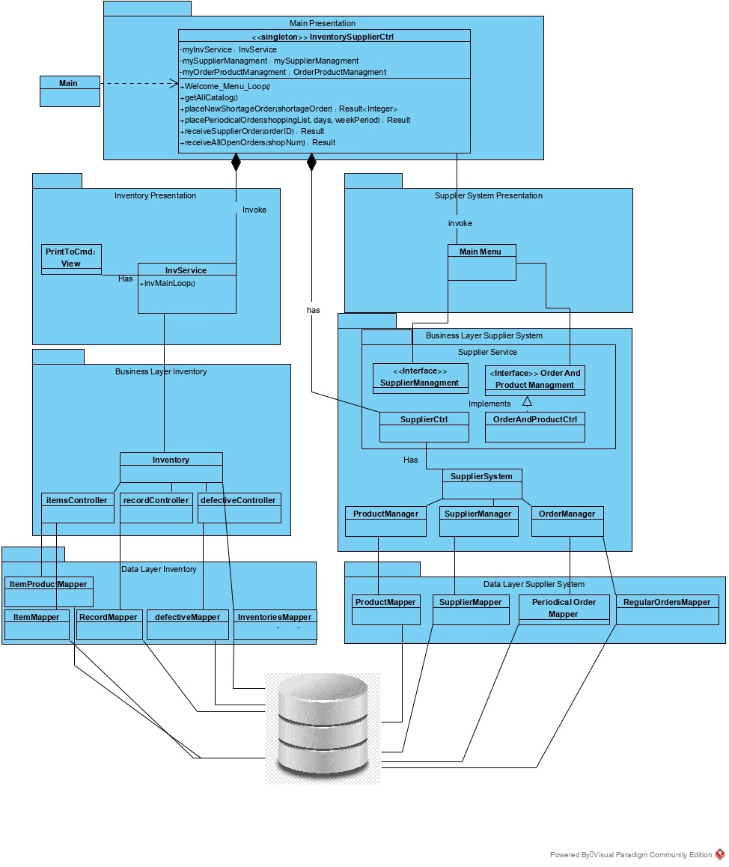**Total System Overview:**

**Supplier – Diagram Class**

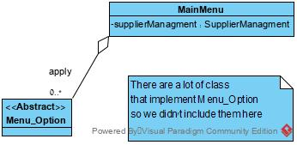**presentation layer:**

**Supplier** **Service Package:**

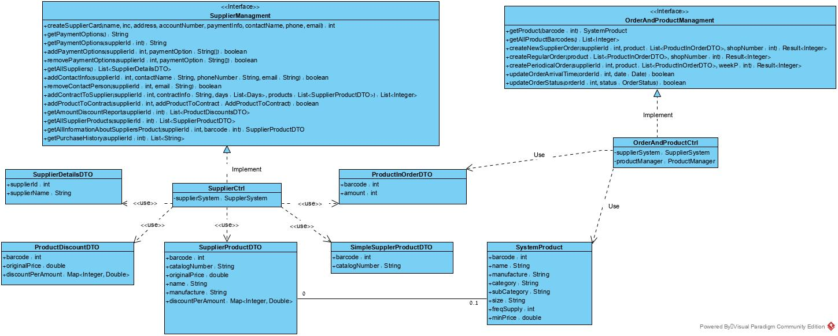

**Supplier Business Layer:**

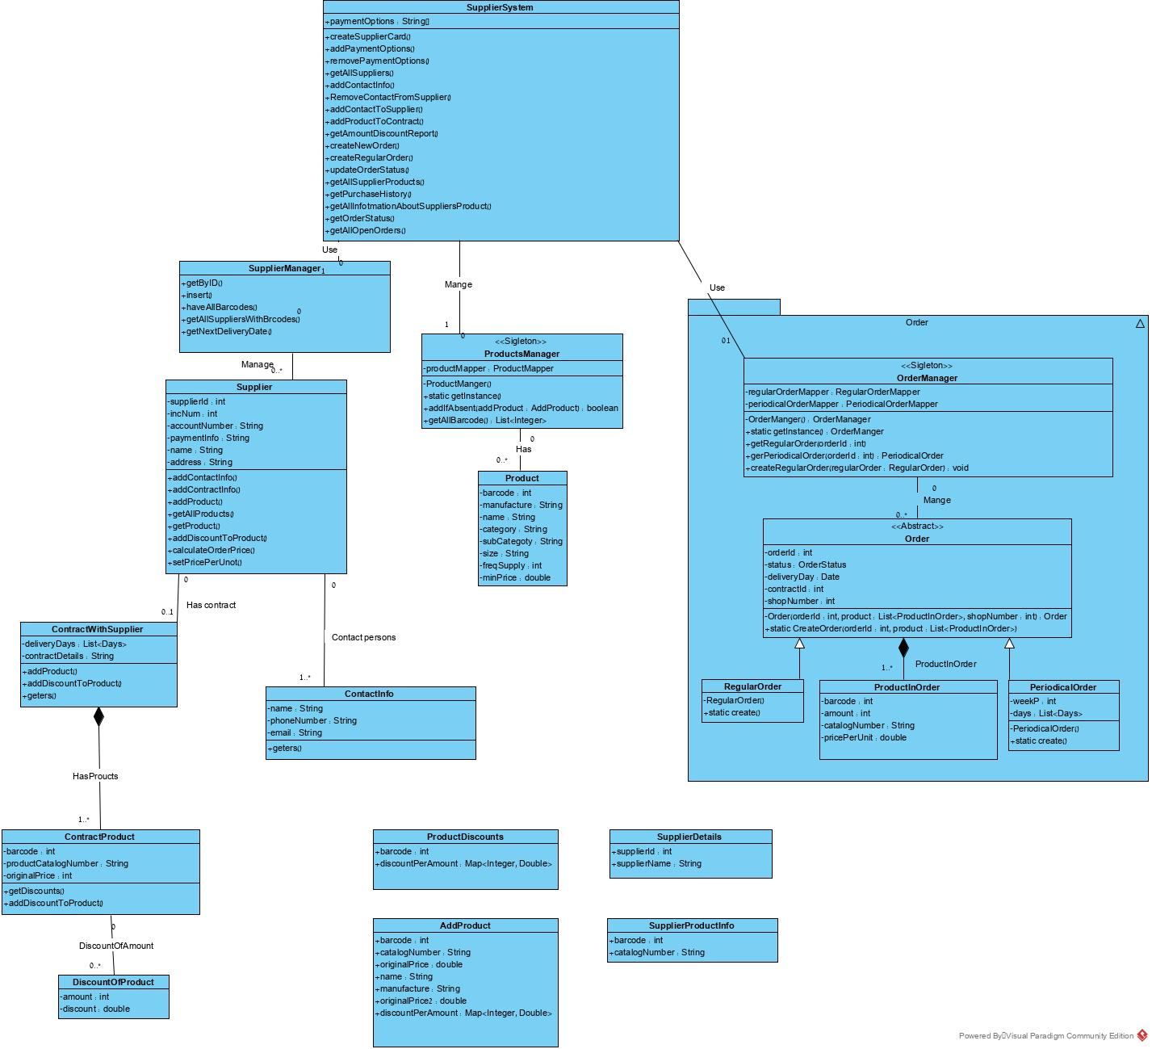

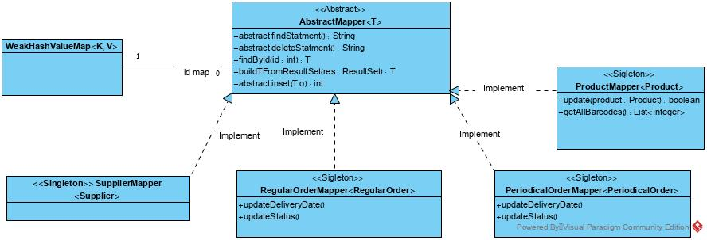**Supplier Data Access Layer:**

**Inventory – Diagram Class**

**Object Diagrams - suppliers:**

1. **הוספת ספק למערכת:** מערכת זו היא מערכת של ניהול ספקים. לכן הפונקציונליות של הוספת ספק היא הכרחית. נציג מצב בו המערכת עולה ריקה, ללא ספקים ואנו מוסיפים את הספק הראשון של המערכת.

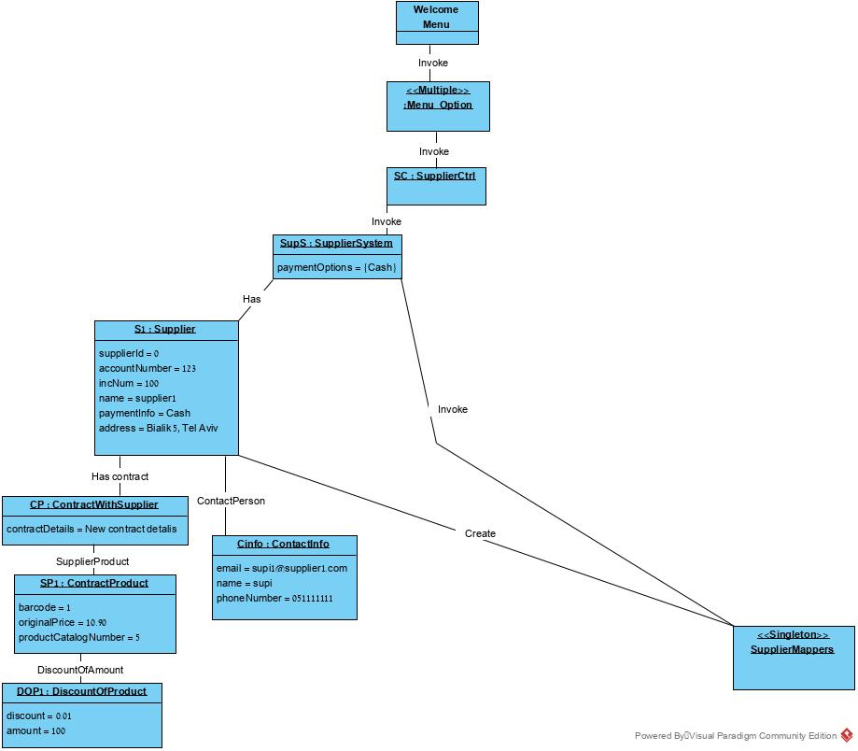

1. **הוספת הזמנה רגילה מספק:**

כחלק מניהול ספקים, פונקציונליות הכרחית נוספת היא יצירת הזמנה עבור ספק. נתאר מצב שבו במערכת קיים ספק אחד, הספק שיצרנו בחלק הקודם ואנו מוסיפים הזמנה חדשה עבורו ומעדכנים את יום הגעת ההזמנה

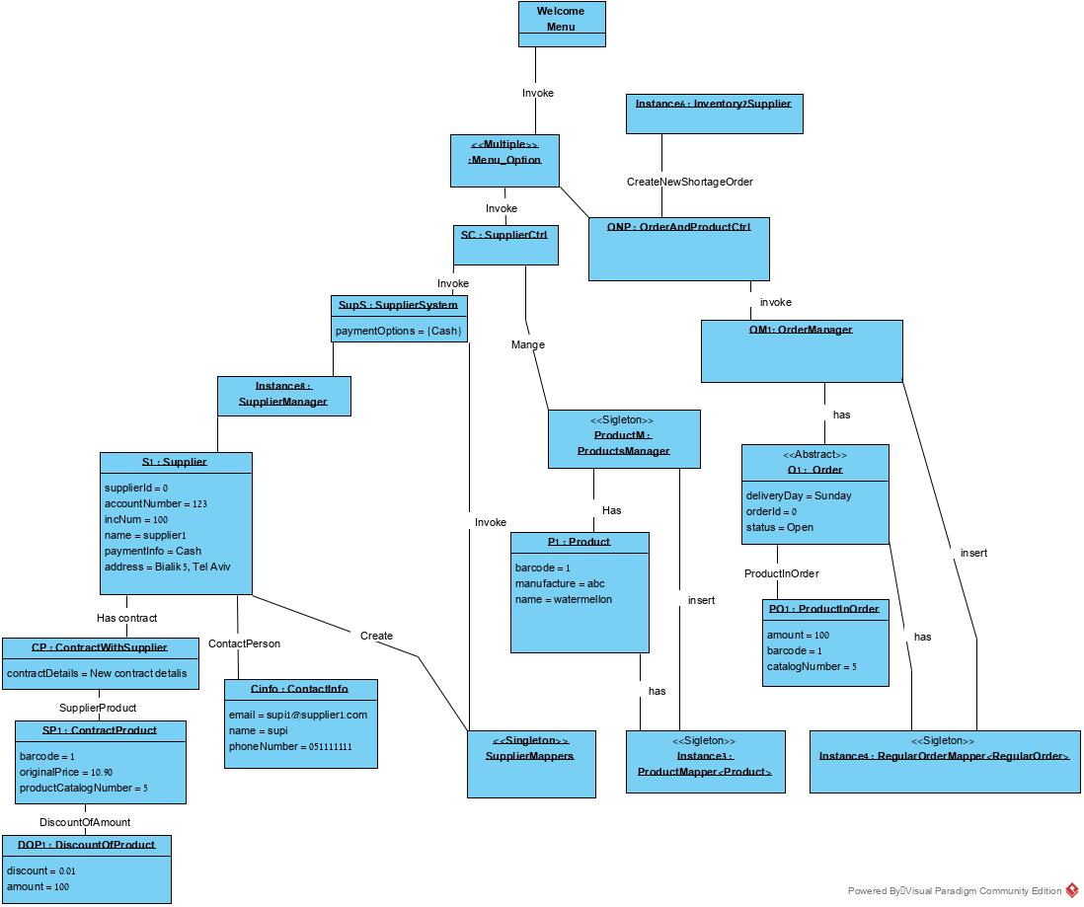

**Object Diagrams- Inventory:**

**תרחיש ראשון: (ללא שינוי)**

המערכת מכילה סניף אחד inv1 inventory ,והוא מנהל את מוצריו, תיעוד המחירים ותיעוד המוצרים הפגומים. במלאי של סניף inv1 יש כרגע שני מוצרים (מסכות פנים לקורונה, ואלכו- ג'ל). מנהל הסופר קיבל תלונות רבות מהלקוחות על מסכות קרועות, ואלכו-ג'ל שפג תוקפם וכעת הוא רוצה להבין את המצב כדי להתלונן לספק ולדרוש פיצוי. המנהל מבקש לקבל מהמערכת דו"ח המתאר את תיעוד המוצרים הפגומים ופגי התוקף.

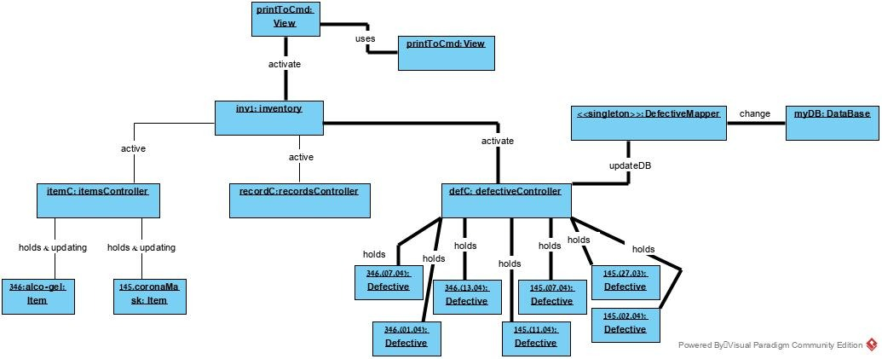

**תרחיש שני:**

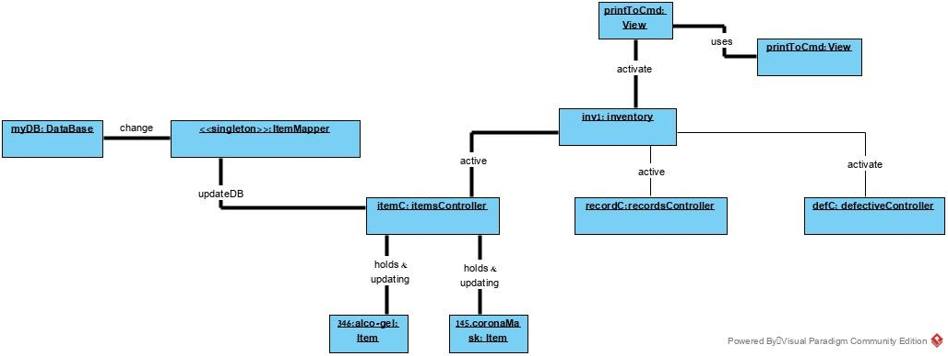המערכת מכילה כרגע סניף אחד inv1 inventory והוא מנהל את מוצריו. במלאי של סניף inv1 יש כרגע שני מוצרים (חלב ובננות). המשתמש רוצה לבצע עדכון של ספירת המלאי היומית שביצע. לאחר שביצע את ספירת המלאי, עדיין יש כמות מספקת מהמוצרים הללו והם אינם חסרים